**33. OSUDY ŽIDŮ A ROMŮ**

**ŽIDÉ A ROMOVÉ**

* ______________________občané; rozhodnuto o jejich ______________________
* odsouváni do ____________________a ___________________táborů pro Romy, později do ______________________

1. Antisemitismus –

|  |  |  |
| --- | --- | --- |
| **1.** | **3.** | **5.** |
| **2.** | **4.** | **6.** |

1. Holocaust –
2. Genocida –
3. Židé –
4. Nacisté –
5. Arizace –
6. Židé jsou zbaveni majetku (vyvlastnění)
7. nenávist vůči Židům
8. vyhlazení určitého národa
9. „ŠOA“= zničení, zmar, zkáza, katastrofa
10. „konečné řešení židovské otázky"
11. z řeckého slova – „zápalná oběť“

**OSUDY ŽIDŮ**

* od podzimu 1941 → koncentrace v židovském ghettu ______________________
* → odtud vypravovány transporty do vyhlazovacích táborů v Polsku (především ___________________) a ______________________

**OSUDY ROMŮ**

* výnosy vlády nařizovaly se trvale usadit a zanechat ______________________
* pokud byl tento příkaz nerespektován → ______________________do tábora pro Romy
* od srpna _________ → zřízeny 2 takové tábory – ___________ u Písku a v Hodoníně u Kunštátu
* později sem byli zařazováni všichni Romové, od jara _______ → posíláni do koncentračního tábora Osvětim (Auschwitz; „________________________“)
* 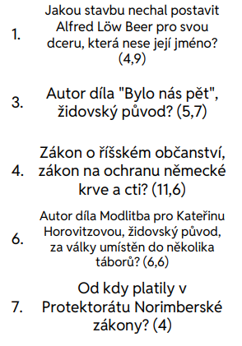z Protektorátu tam zahynulo přes 4 000 obětí (mužů, žen i dětí)
* Obsah obrázku diagram, Obdélník, řada/pruh, čtverec

  Popis byl vytvořen automatickyObsah obrázku text, Písmo, snímek obrazovky, algebra

  Popis byl vytvořen automatickyObsah obrázku text, Písmo, bílé, algebra

  Popis byl vytvořen automaticky